**中国石化仪征化纤公司招聘简章**

一、公司简介

中国石化仪征化纤有限责任公司（简称“仪征化纤”）是中国石化的全资子公司，位于江苏扬州仪征市，东临历史文化名城扬州，西毗六朝古都南京，是宁镇扬大都市区几何中心。

中国石化仪征化纤创建于1978年，是改革开放路线指引下建设和发展起来的特大型化纤和化纤原料生产基地，是中高端聚酯和特种纤维的研发和生产基地，为我国聚酯工业发展作出了历史性贡献。当前，仪征化纤紧紧围绕集团公司“一基两翼三新”战略布局，抓住技术升级、产业升级、需求升级的新机遇，朝着“国内领先、世界一流”的合成纤维及新材料专业公司的目标阔步迈进。

我公司招聘2023年应届博士2人、硕士49人、本科39人、大专（高职）120人。招聘岗位如下：

二、招聘岗位

|  |  |  |  |  |  |
| --- | --- | --- | --- | --- | --- |
| **序号** | **招聘岗位** | **人数** | **工作地点** | **学历要求** | **专业类要求** |
| 1 | 化工（化纤）研发 | 2 | 江苏仪征 | 博研 | 高分子化学与物理、化学工程与技术、材料科学与工程、高分子材料与工程、材料与化工等相关专业 |
| 2 | 化工化纤技术A | 10 | 江苏仪征 | 硕研 | 高分子化学与物理、化学工程与技术、化学工程、化学工艺、高分子材料与工程、材料工程、材料科学与工程、材料与化工、纺织科学与工程、纺织工程等相关专业 |
| 3 | 化工化纤技术B | 7 | 江苏仪征 | 本科 | 高分子化学与物理、应用化学、化学工程与工艺、精细化工、纺织工程、材料科学与工程、材料物理、材料化学、高分子材料与工程、复合材料与工程、复合材料成型工程等相关专业 |
| 4 | 设备技术A | 10 | 江苏仪征 | 硕研 | 机械工程、机械制造及其自动化、动力工程、过程装备与控制工程、动力工程及工程热物理、动力机械及工程、化工过程机械等相关专业 |
| 5 | 设备技术B | 8 | 江苏仪征 | 本科 | 工程力学、机械工程、机械设计制造及其自动化、材料成型及控制工程、机械电子工程、过程装备与控制工程、机械工艺技术、智能制造工程等相关专业 |
| 6 | 电仪技术A | 10 | 江苏仪征 | 硕研 | 电气工程、电力系统及其自动化、电气工程及其自动化、自动化、测控技术与仪器、控制工程、控制科学与工程、控制理论与控制工程、检测技术与自动化装置等相关专业 |
| 7 | 电仪技术B | 7 | 江苏仪征 | 本科 | 电气工程及其自动化、电气工程与智能控制、自动化、测控技术与仪器等 |
| 8 | 自备热电厂技术 | 1 | 江苏仪征 | 本科 | 热能工程、热能与动力工程、能源与动力工程等相关专业 |
| 9 | 安全环保A | 3 | 江苏仪征 | 硕研 | 安全科学与工程、安全工程、环境科学与工程、环境工程等 |
| 10 | 安全环保B | 2 | 江苏仪征 | 本科 | 化工安全工程、环境科学与工程、环境工程、环境科学、安全工程、应急技术与管理、职业卫生工程等相关专业 |
| 11 | 工程管理 | 1 | 江苏仪征 | 本科 | 土木工程、工程管理、工程造价等相关专业 |
| 12 | 信息技术 | 4 | 江苏仪征 | 硕研 | 信息与通信工程、计算机科学与技术等相关专业 |
| 13 | 物流管理 | 4 | 江苏仪征 | 本科 | 物流管理、物流工程、釆购管理、供应链管理等相关专业 |
| 14 | 综合管理A | 4 | 江苏仪征 | 硕研 | 工商管理、人力资源管理、企业管理等相关专业 |
| 15 | 综合管理B | 3 | 江苏仪征 | 本科 | 人力资源管理、工商管理、劳动关系等相关专业 |
| 16 | 新闻宣传 | 2 | 江苏仪征 | 本科 | 新闻学、传播学、网络与新媒体等相关专业 |
| 17 | 行政管理 | 3 | 江苏仪征 | 硕研 | 哲学、思想政治教育、马克思主义理论、汉语言文学、行政管理等相关专业 |
| 18 | 计划统计 | 1 | 江苏仪征 | 本科 | 统计学、应用统计学 |
| 19 | 审计 | 1 | 江苏仪征 | 本科 | 审计学 |
| 20 | 档案管理 | 1 | 江苏仪征 | 本科 | 档案学 |
| 21 | 财务管理 | 5 | 江苏仪征 | 硕研 | 会计、金融 |
| 22 | 外事管理 | 1 | 江苏仪征 | 本科 | 英语、商务英语、翻译 |
| 23 | 化工（化纤）  装置储备 | 120 | 江苏仪征 | 大专（高职） | 石油工程技术、环境工程技术、化工安全技术、电厂化学与环保技术、机械设计与制造、机械制造及自动化、材料成型及控制技术、机械装备制造技术、智能制造装备技术、机电设备技术、电机与电器技术、制冷与空调技术、机电一体化技术、智能控制技术、工业机器人技术、电气自动化技术、工业过程自动化技术、工业自动化仪表技术、液压与气动技术、应用化工技术、石油炼制技术、精细化工技术、石油化工技术、高分子合成技术、化学制药技术、药品生产技术、分析检验技术、化工智能制造技术、化工装备技术、化工自动化技术、化纤生产技术等相关专业 |
| 合计 |  | 210 |  |  |  |

三、薪酬福利

1.成长发展：人才成长通道、职业生涯规划指导、师带徒（“双导师”制）；

2.住房保障：单间公寓（独立卫浴、空调、暖气）、住房补贴；

3.薪酬保险：执行中国石化统一薪酬政策，基本工资、月度绩效奖、年终奖、津贴、五险一金+企业年金+补充医疗保险；

4.员工关怀：高温补贴、就餐补贴、健康体检、困难救助、节日慰问；

5.劳逸结合：带薪年假、探亲假、疗休养。

四、员工发展

公司关注员工职业发展，注重建立企业与职工的战略伙伴关系，努力实现个人与组织的共同成长，建立了管理序列人才从基层管理人员到中层领导人员、公司领导的成长通道；专业技术序列从技术员到正副主任师、专家、高级专家、首席专家的成长通道；技能操作序列从初级工到中级工、高级工、技师、主管技师、主任技师、首席技师的成长通道。三支队伍序列既可纵向晋升，又可横向贯通，为人才发展提供广阔的舞台。

五、招聘要求

1.2023年全国普通高等院校统招统分应届毕业生（定向、委培除外），回国（境）后初次就业且具有教育部留学服务中心派遣资格的国（境）外留学生（毕业时间在2022年1月1日至2023年12月31日期间）；

2.本科CET-4成绩不低于425分、硕研CET-6成绩不低于425分；

3.遵纪守法，品行端正，团结协作，无不良行为记录，热爱石油石化事业，认同中国石化企业文化和价值观;

4.身心健康，能适应岗位工作需要。

六、招聘程序

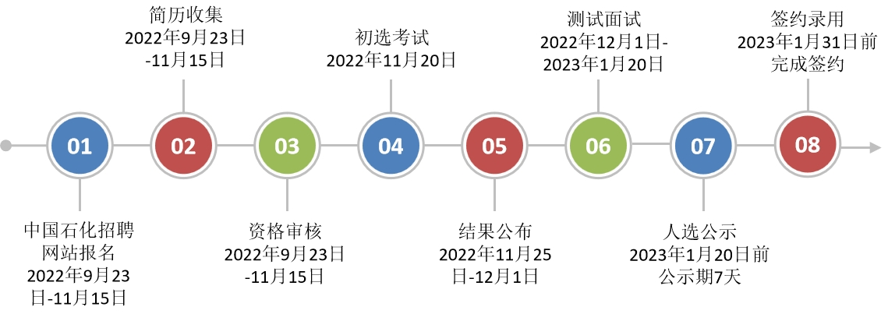

登录中国石化招聘网站：http://job.sinopec.com，点击【校园招聘】，注册后，在【炼化企业】中应聘【仪征化纤】。

11月15日报名截止，11月20日组织统一初选考试。

七、联系方式

联系人：宋老师 罗老师

电话：0514-83236708

电子邮箱：[zhaopin.yzhx@sinopec.com](mailto:zhaopin.yzhx@sinopec.com)

钉钉交流群：

本科以上学历(群号13605002442)

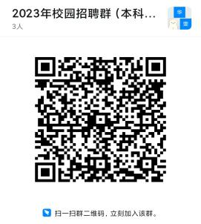

大专（高职）学历（群号12960002928）

